**Как подготовить эмулятор Android Studio**

В окне "**Welcome to Android Studio**" нажмите "**Start a new Android Studio project**".  
  
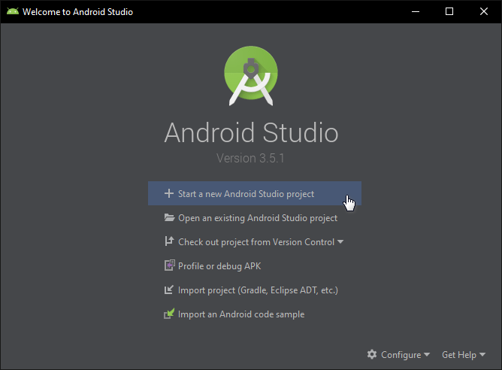  
  
Выберите "**Basic Activity**".  
  
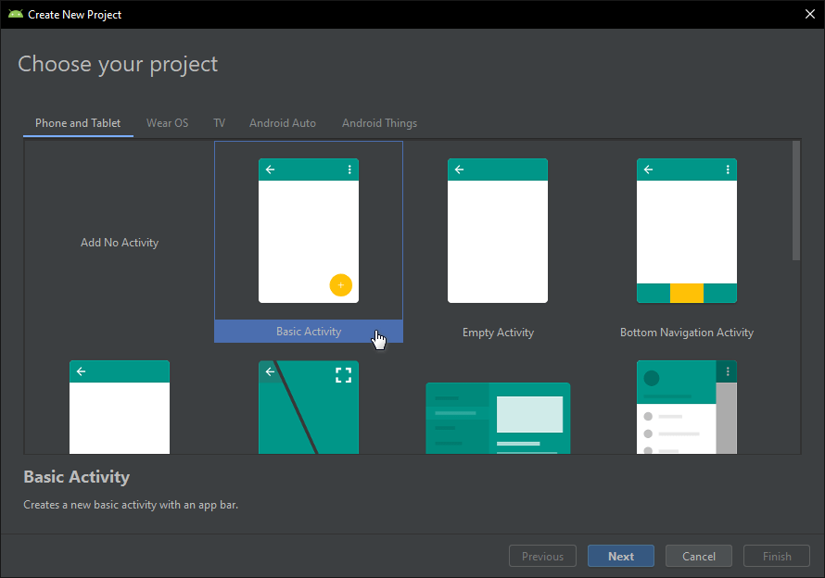  
  
Задайте "[**Версию Android**](https://tunecom.ru/android/223-kak-uznat-versiju-android.html)", мы выбрали последнюю Android 10 (Q) и нажмите "**Finish**".  
  
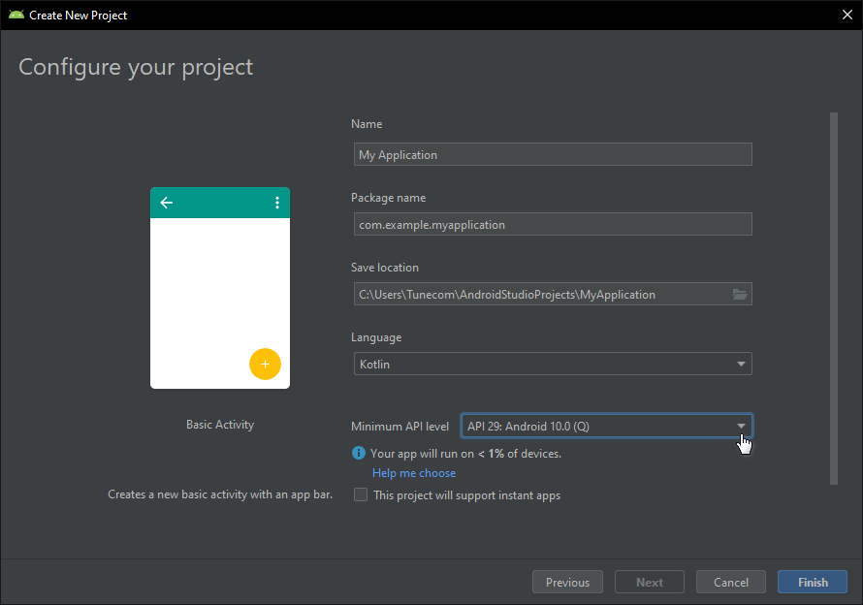

**Как настроить и запустить эмулятор Android Studio**

Запустите Android Studio и нажмите кнопку менеджера виртуального Android-устройства.  
  
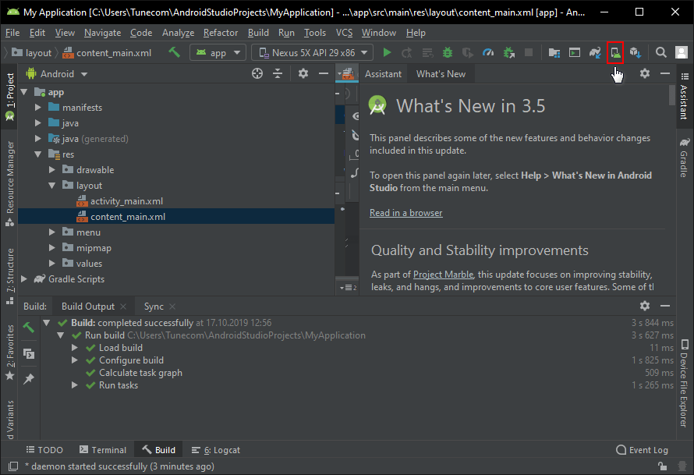  
  
В нем будет готовое устройство "**Nexus 5 X**" которое можно удалить из-за отсутствия сервиса Play Store.  
  
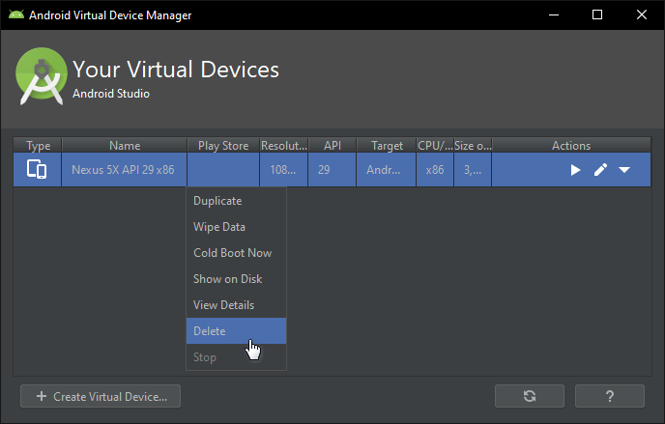  
  
После чего, создадим своё нажав "**Create Virtual Device**".  
  
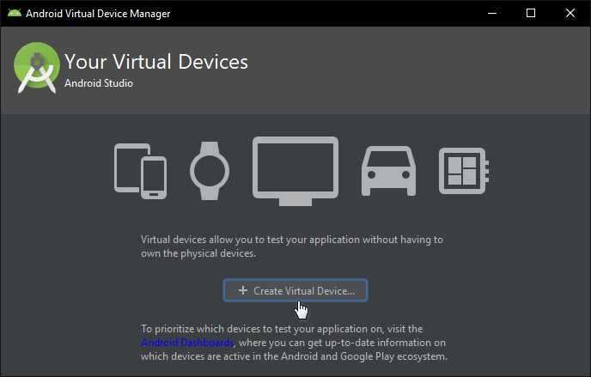  
  
Отметим категорию устройства, это может быть смартфон, планшет либо другое. Мы выберем "**Phone**" и эмулируем смартфон, "**Pixel 2**" со значком "**Play Store**" отлично подойдет.  
  
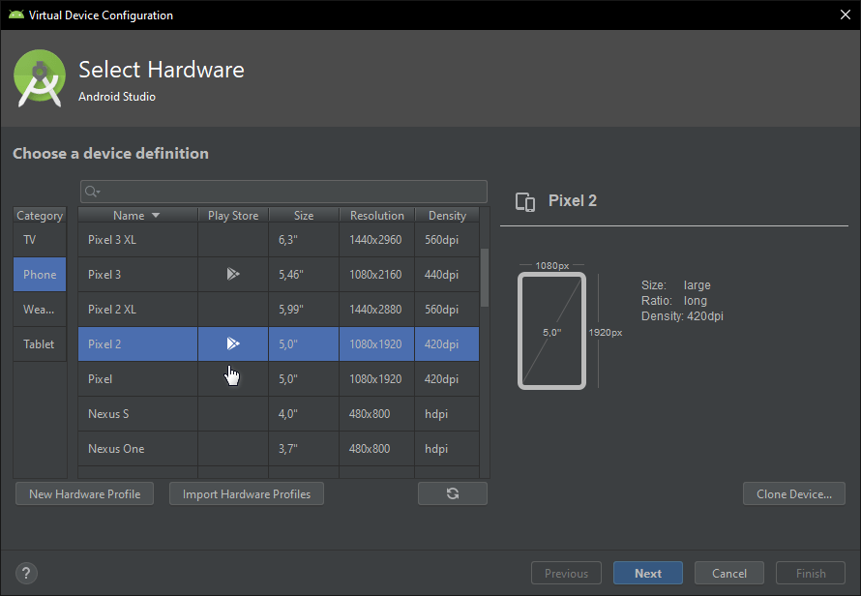  
  
Теперь скачаем операционную систему Android 10 с сервисом Google Play нажав "**Download**".  
  
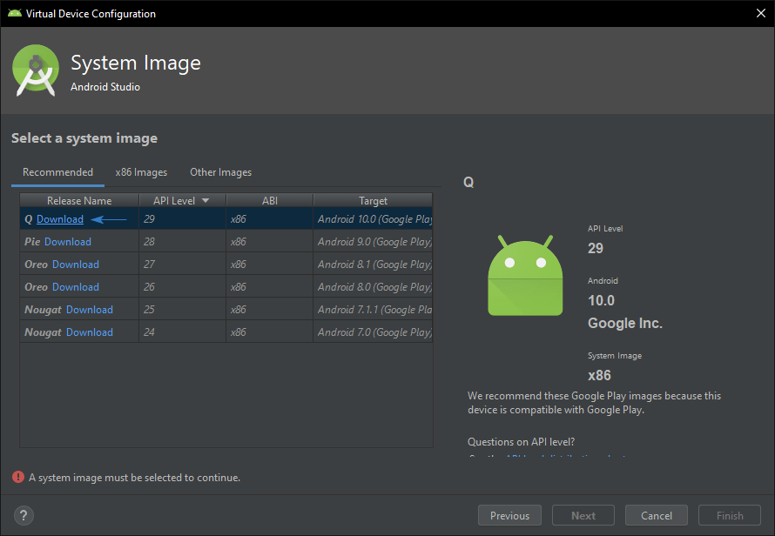  
  
Примем соглашение.  
  
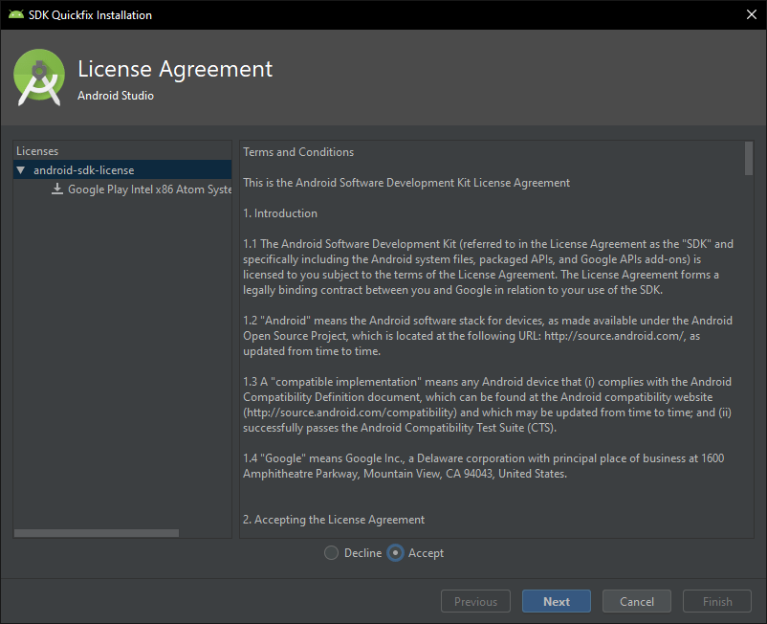  
  
Дождемся скачивания и распаковки системы.  
  
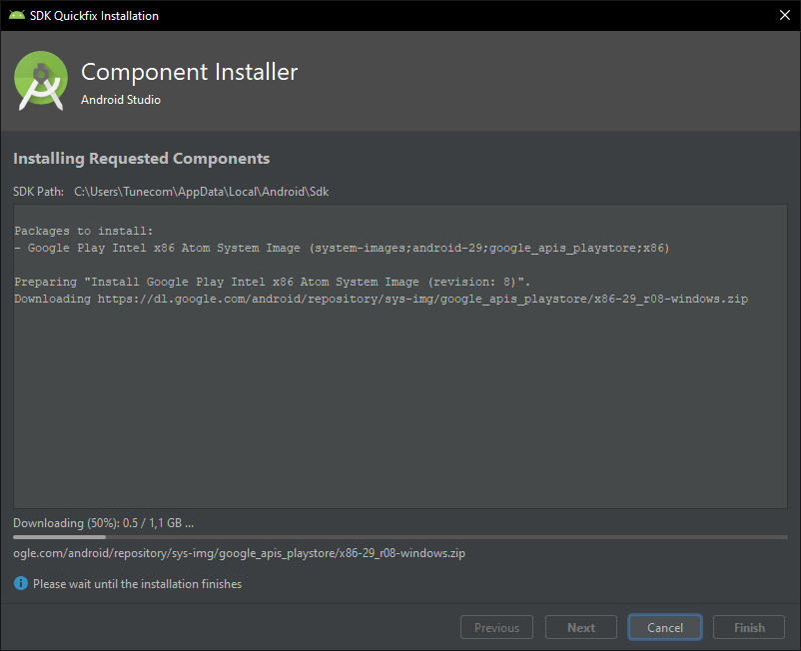  
  
Нажмем на "**Finish**".  
  
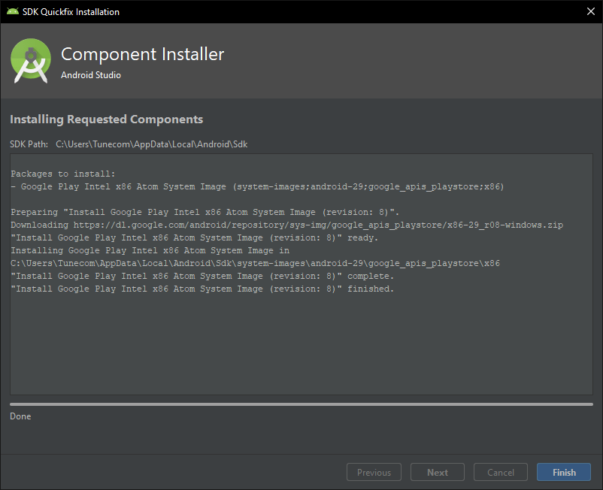

[Яндекс.Директ](https://direct.yandex.ru/?partner)

И пойдем дальше.  
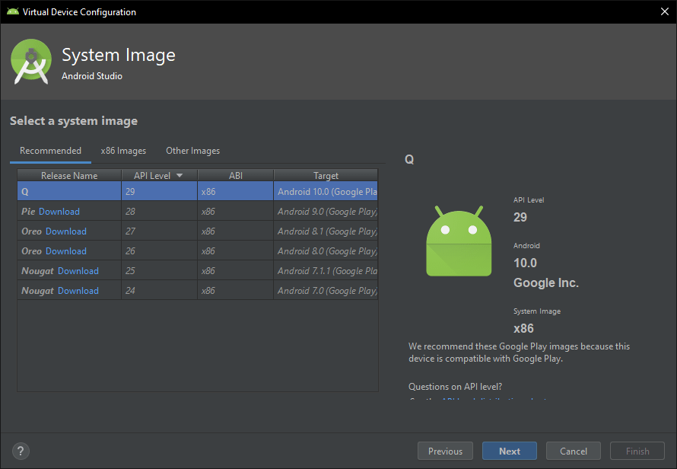  
  
Здесь можно задать новое имя устройству, выбрать положение экрана, посмотреть расширенные настройки и завершить приготовления.  
  
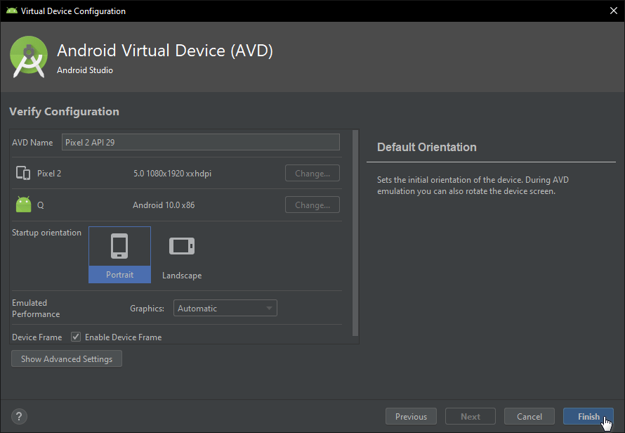  
  
После чего, нажать кнопку запуска эмулятора Android и дождаться загрузки системы.  
  
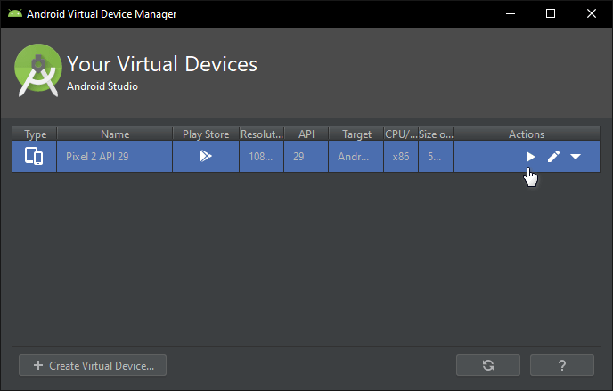  
  
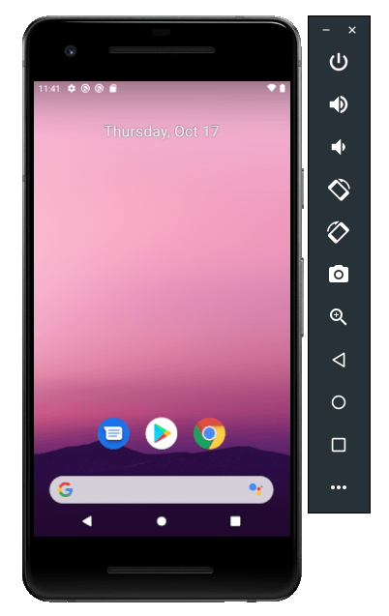  
  
Когда устройство будет загружено, перейдите в настройки Android, прокрутите в низ и зайдите в раздел "**System**".  
  
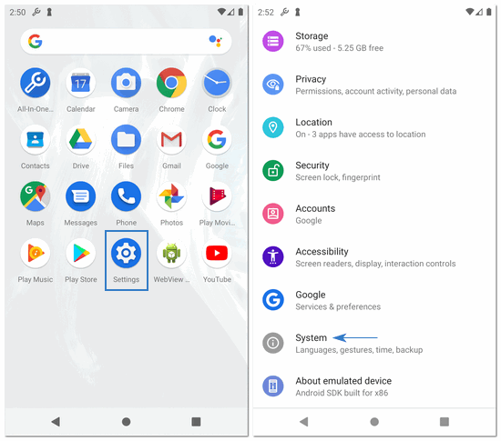  
  
Пройдите по такому пути ***Languages & input****>****Languages***.  
  
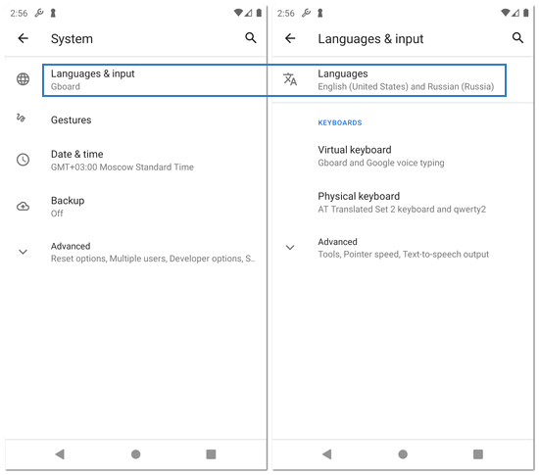  
  
Добавьте "**Русский язык**" через кнопку "**Add a Language**", поставьте "**Русский**" первым языком.  
  
